市民意見箱は、川合市長あてに、皆さんのご意見やご提案をお寄せいただく制度です。
いただいたご意見やご提案は、市長自ら拝読し、市政への反映に努めています。
（ 年 月 日）
【お願い・ご注意】

（〒 － ）

１ 市長からのお返事は郵送させていただきますので、ご住所・お名前をご記入ください。
住 所
(Address)

２ 誹謗、中傷等、内容によってはお返事をし
( － － )

ないものもございますのでご了承ください。
３ お寄せいただいたご意見やご提案を、個人が特定できないようにしたうえで、ホームページ等に掲載させていただくことがあります。
フリガナ
氏 名
(Name)
受 付 年 月 日
（ 歳）

・具体的にご意見やご提案をお書きください。(Please write your suggestions or opinions.)
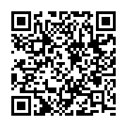
川越市マスコット
キャラクター ときも

市民意見箱に関するお問い合わせ
市民部広聴課 広聴担当
Tel 049-224-5011(直通)
Fax 049-222-5454

ホームページ

